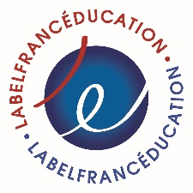
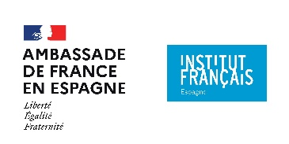

Estimados equipos directivos y docentes,

Nos complace comunicarles que la campaña LabelFrancEducation 2023 está abierta. Su centro recibió el sello LabelFrancEducation en el año 2020 y teniendo éste una validez de 3 años, es necesario, si lo desean, solicitar su renovación ( reconduction) en la plataforma siguiente : https://cascade.aefe.fr/login.jsp.
Si quieren ampliar el sello LabelFrancEducation a más niveles, deben solicitar, además de la renovación, una extensión. Todas las informaciones relativas a la campaña 2023 pueden consultarse la página Campagne LFE 2023.
El calendario de la campaña de 2023 es el siguiente:

- Apertura de la campaña: 24 de enero de 2023 (14h).
- Cierre de la campaña para los centros educativos: 24 de marzo de 2023
- Comisión consultiva interministerial: junio de 2023

Llamamos su atención en algunos procedimientos que hay que considerar a la hora de cumplimentar el dossier :

En la etapa 1, en la tabla en la que se les pide indicar “Nombre total d’heures d'enseignement par semaine (toutes disciplines confondues)”, es el número total de horas lectivas con todas las asignaturas (y no únicamente las de FLE o ANL en francés).También, en esta tabla, hay que completar una línea por cada clase bilingüe (y no por cada nivel).

Para poder pasar a una etapa siguiente sin haber cumplimentado una página, recomendamos poner sólo una palabra en todas las casillas vacías antes de salvar esta página. Podrán luego, volver a la página y terminar la etapa.

Quedamos a su disposición para responder a cualquier pregunta que puedan tener durante la campaña.

Atentamente,

El servicio de cooperación educativa
Contactos :
Aude Molin-Chuzeville : aude.molin-chuzeville@institutfrancais.es
Elodie Bauwens : elodie-bauwens@institutfrancais.es

